行政院及所屬各機關出國報告提要
附件二
頁數ˍ20ˍ含附件：是◻否☑
出國報告書名稱：参加捲式鍍膜國際技術研討會及参訪相關電漿實驗室

出國計畫主辦機關：行政院原子能委員會核能研究所
聯絡人：鄭 明 雅 電話： (03)4711400分機3065
出國人員姓名：ˍ艾啟峰、謝政昌ˍ服務機關：ˍ核ˍ能ˍ研ˍ究ˍ所
單位：物理組 職稱：研究員、助理研究員 連絡電話：(03)4711400分機7440
出國類別：☑1考察◻2進修◻3研究◻4實習◻5其他
出國期間：95年10月19日至11月1日 出國地區：美國
報告日期：95年12月14日
分類號 /目 ED(環境工程)
關鍵詞：捲揚式鍍膜技術研討會、離子表面工程、大氣壓噴射式電漿源
內容提要：（二百至三百字）
本報告敘述赴美國参加由美國AIMCAL工業協會於雷洛城主辦的第20屆國際捲揚式鍍膜技術研討會，以便瞭解國際捲對捲式鍍膜及設備技術研究之最新發展，包括真空捲揚式鍍膜技術、捲式壓膜粘著技術、捲式塑膠及紙張金屬化技術及可繞式電子電路板及顯示器技術等領域研究。其次並参訪加州大學洛杉磯分校(UCLA)低溫電漿實驗室，實地了解所開發之大面積高密度電漿源及實際運轉情形及討論國際合作之可行性。另也参訪在德州之西南研究所(SwRI)離子表面工程部門，並舉行討論會由艾啟峰博士受邀演講本所電漿工程開發應用成效，再洽談合作及派遣年青研究助理前往受訓與建立國際合作之可行性等。最後参訪在新墨面西哥州之Apjet公司，討論觀摩大氣壓噴射式電漿源，以加速所內大氣電漿源研究及其應用製程之開發。
出國報告（出國類別：其他）

参加捲式鍍膜國際技術研討會及参訪相關電漿實驗室

服務機關：行政院原子能委員會核能研究所
姓名職稱：艾啟峰、謝政昌
派赴國家：美國
出國期間：95年10月19日至11月1日
報告日期：95年12月12日

摘 要
本報告敘述赴美國参加由美國AIMCAL工業協會於雷洛城主辦的第20屆國際捲揚式鍍膜技術研討會，以便瞭解國際捲對捲式鍍膜及設備技術研究之最新發展，包括真空捲揚式鍍膜技術、捲式壓膜粘著技術、捲式塑膠及紙張金屬化技術及可繞式電子電路板及顯示器技術等領域研究。其次並参訪加州大學洛杉磯分校(UCLA)低溫電漿實驗室，實地了解所開發之大面積高密度電漿源及實際運轉情形及討論國際合作之可行性。另也参訪在德州之西南研究所(SwRI)離子表面工程部門，並舉行討論會由艾啟峰博士受邀演講本所電漿工程開發應用成效，再洽談合作及派遣年青研究助理前往受訓與建立國際合作之可行性等。最後参訪在新墨面西哥州之Apjet公司，討論觀摩大氣壓噴射式電漿源，以加速所內大氣電漿源研究及其應用製程之開發。

目 次

一、目 的．．．．．．．．．．．．．．．．．．．1
二、過 程．．．．．．．．．．．．．．．．．．．1
三、心 得．．．．．．．．．．．．．．．．．．．4
四、建 議 事 項．．．．．．．．．．．．．．．19
五、附 錄．．．．．．．．．．．．．．．．．．．20
一.目 的

本次公差之主要目的為参加由美國AIMCAL工業協會於雷洛城主辦的第20屆國際捲式鍍膜技術研討會，以便瞭解國際捲對捲式鍍膜及設備技術研究之最新發展趨勢，以利規畫本所捲揚式電漿處理技術推廣目標，同時並拜訪美國知名電漿研究室及公司，與負責人討論國際合作模式及引進相關技術之可行性。包括参訪UCLA大學低溫電漿實驗室，充分了解大面積高密度電漿源性能及運用權益與合作，参訪南研究所(SwRI)離子表面工程部門，受邀演講本所電漿工程開發應用成效，洽談在雙方利基下派遣年輕研究助理前往受訓與建立國際合作管道等，最後参訪Apjet公司討論觀摩大氣壓噴射式電漿源及應用專利權，必要時引進加速所內大氣電漿源研究及其應用製程之開發。

二.過程

- 行程
本次公差之行程如下：
10月19日 晚上23:55時自桃園國際機場出發，當地時間20時30分抵達洛杉磯。
10月20~21日
20日上午参訪UCLA大學電機工程系Prof. Francis Chen的低溫電漿實驗室，下午参訪化學機工程系Prof. J. Chang的半導體製程實驗室；21日針對參觀結果進行討論與資料整理。
10月22日 搭機前往內華達州Reno城。
10月23~25日
参加第20 屆捲式鍍膜國際秋季技術研討會。
10月26日 搭機前往德州San Antonio。
10月27~28日
27日参訪西南研究所離子表面工程部門並進行離子表面工程技術討論；28日針對參觀結果進行討論與資料整理。
10月29日 搭機前往新墨西哥州Santa Fe
10月30日 参訪apjet公司討論大氣壓電漿源。
10月31日 由Santa Fe搭機前往丹佛，再轉往洛杉磯機場並於16時搭機返回台灣。
11月1日 晚上10:30時抵達桃園國際機場。

- 參訪洛杉磯UCLA低溫電漿實驗室
参訪美國UCLA大學電機系Francis F. Chen教授的低溫電漿實驗室(Low Temperature Plasma Lab)的Helicon電漿源設備及相關量測儀等，並進行大面積Helicon電漿源特性及技術引進討論。該實驗室的主要研究工作為大面積高電漿密度真空電漿源開發，其電漿源由各子電漿源並聯運作，所用之主電源頻率為13.56 MHz再和自行開發設計之Matching Box連結操作。

由於Francis F. Chen教授年屆80，超過50年以上電漿物理研究經驗，早期從事High energy and Fusion研究, 中期於1980年即開始應用研究，特別是開發及研究Helicon電漿源。其後由於大面積高電漿密度電漿源的需求，轉而利用小Helicon電漿源並聯而成大面積高電漿密度電漿源，因此對整體電漿源由設計至理論模式很有經驗，且在参觀設備之過程中，特別向Francis F. Chen教授報告核研所發展情況使其了解所內研究狀況，並請教大面積電漿源可能的應用、特性及未來合作模式的討論，均得到很詳細的回答。由於本所希望能將Helicon大面積電漿源應用至Web coating系統及太陽能電池之生長micro-crystal Si 膜之製程，教授也提出其看法提供參考。但生長 micro-crystal Si 膜之製程可能會污染Helicon電漿源之tube並影響放電，需進一步評估 。

下午參訪化工系Janet P. Chang教授，其實驗室目前在半導體電漿製程研究、原子層沈積(ALD)、理論及診斷方面具有相當的學術地位。由於Janet P. Chang教授對核研所並不了解，特別向教授報告核研所發展情況使其了解所內研究狀況，其後Janet P. Chang教授並帶領參觀她的實驗室的電漿設備、OEM光譜儀、ESCA、質譜儀等及介紹其研究生認識。
本次訪問UCLA大學之主要目的為尋求大面積高電漿密度電漿源及國際合作研究的機會。二位教授皆未曾訪問本所訪問本所，但當對二位的報告所內的發展狀況後，皆對未來可能合作產生興趣，因此已同意透過一些可行的方式，與本所建立起合作關係，包括透過委託合作開發、技術指導等，且如有機會願至本所參訪。

- 參加第20屆真空Web Coating國際秋季技術研討學

此次研討會工業界捲揚式鍍膜技術研討年度大會，参加人數約300人，除主辦單位美國人數最多外，参與國家有英國、加拿大、德國、比利時、印度、以色列、日本、南韓及臺灣等；其他各國與Web Coating相關產業之參展廠商也有約30家參加。此研討會投稿的論文共59篇，其中包括有 (1)真空捲式鍍膜技術35篇(2) 捲式壓膜粘著技術(3)金屬化捲對捲式鍍膜技術(4)可繞式電子及顯示器技術等領域。
與會中General plasma公司介紹了其新開發的電漿源並應用於PECVD成膜技術，其優點為：(1)高成膜速度: 動態1μm/m/min，靜態2.2μm /min (2)低工作真空氣壓可至10⁻³torr，(3)均勻性及穩定性較好。在得知此電漿源特性經評估應用至Web coating系統及大陽能電池之生長micro-crystal Si 膜之製程可能性相當高，因此即與該公司負責人進行相關意見交流，及表達引入的意願。
西南研究所離子表面工程部門Kent Coulter也於會中發表有關多層膜在生醫的應用及薄膜感測、shielding及能量儲存的設計製造和整合，剛好可對下次訪問的對象有所了解。能源應用方面有Von Ardenne公司發表利用電子槍被覆高效能太陽能吸收板於軟性金屬基材上。最後有CAMM發表可繞式電子及顯示器技術之挑戰與需求。
此次研討會屬於工業界的研討會，商業性質比較重，雖然論文發表內容的相當多樣，但演講者大多只做廣泛性的介紹，真正的技術則因商業機密考量有所保留。然而會議中，一致看好未來產業將以flexible基材取代硬式基材方向，因此可充分了解國際工業界對此產業的開發趨勢。

- 參訪西南研究所離子表面工程部門並進行離子表面工程技術討論及相互合作事宜

美國德州西南研究所離子表面工程部門，該部門在電漿浸沒離子注入、離子束輔助鍍膜、生醫材料及DLC沉積等電漿表面改質實務應用，己累積相當多經驗，而電漿表面鍍膜在能源產生及儲存領域如Fuel cells之抗蝕及抗氧化材料、氫氣產生應用上亦為重點。抵達該所先舉行seminar由艾啟峰博士受邀演講本所電漿工程開發應用成效。 會後由其計畫負責人Dr. Wei帶領參觀實驗室的電漿設備、各式表面分析儀等，及說明實驗室運作狀況。
本次訪問西南研究所之另一項目的為尋求國際合作研究的機會。Dr. Wei與Dr. Kent Coulter對本所研究也相當有興趣，因此討論中已同意透過一些可行的方式，與本所建立起合作關係，而當時討論之可行方式：(1)派遣年輕助理研究人員到SwRI實驗室作短期(1-3月)研究，(2)成立正式合作計畫，與(3)來台訪問。
西南研究所為一非營利研究單位，研究內容包括燃料、潤滑油、引擎、自動化及資料系統、航空電子及資訊技術、機械及材料工程等相當廣泛。其委託對象除美國軍方、私人企業更遍及世界各地，其國際化程度很值得本所學習。離子表面工程部為其材料工程組的一小組與本小組研究內容非常接近，因此其應用研究以及其與委託對象合作模式可提供小組參考。

- 訪問新墨西哥州Apjet公司討論大氣壓噴射電漿源工業應用及推廣權益

大氣電漿源等相關技術為本實驗室積極開發的新技術，美國Apjet公司在大氣噴射電漿源、大氣壓噴射電漿鍍膜技術及大氣電漿材料表面改質等技術等發展於1995~今，已累積相當多經驗，並發表無數相關論文及專利，因此特別去參訪該公司。介電質放電及噴射式大氣電漿源等二種電漿源在應用上各有其擅長，APPJ對於3-D工件的處理及大氣化學氣相沈積法有其長處，然而就大面積平面工件，平面式介電質放電放電電漿源具有相當工業應用的潛力，且易於電漿源的尺寸放大，但功率密度較低。
Apjet公司由President Dr. Selwyn 及 Director Dr. Padilla 親自接待, 並為本次行程安排 (1) Apjet公司歷史及技術發展介紹(2)核研所需求說明(3) Apjet公司大氣電漿源現場實驗展示 (4)電漿源討論及進行國際合作可能性討論。Apjet公司大氣電漿源現場實驗展示了其所開發的三種大氣電漿源操作、大氣電漿材料表面清潔、化學電漿鍍膜及大尺寸紡織活化大氣電漿機台。其主要電源操作皆採RF13.56/27.12MHz，由於平面式電極間無介電質存在，因此必須以高量的氦氣充入放電區間，以避免發生電弧放電電，其認為氦氣具有低放電電壓、高熱傳導及inert等特性。
從訪問該公司深確體認本所之大氣電漿技術若期望推廣至業界，電漿源之氦氣消耗量、放電電漿穩定性及新產品之完整製程是相當重要的，而利用電漿技術開發新產所需之專業，除了電漿應用技術外，高分子化學中的接枝聚合製程相關技術，也佔有相等重要的角色。今後之研發重點應放在：整合電漿技術與電漿化學製程，以得到具有競争力的商品化產品，以便推廣給產業界。

三、心得

茲將此次出國公差心得分成技術性與政策性二層面說明如下：
(一) 電漿源技術
電漿為離子、電子、中性原子、受激原子及各種游離基所組成的之準電中性(quasinatural)氣體，由於電漿本身具有相當高的能量及活性，與一般化學或其他加工方式相比，有節省能源、速度快、節省材料及環境污染小等優點，因而在工業生產、環境保護及民生應用上被廣泛使用，也因此各式各樣低氣壓電漿源如DC/RF電容式放電、ICP、ECR、磁控濺射電漿源及陰極電弧電漿源等不論理論分析、數值模擬及應用研究上，近數十年皆有長足的進步，甚至已發展得相當成熟。然而一些應用如Web coating及太陽能電池成膜等所需之大面積、高電漿密度、均勻度佳之真空電漿源還有待開發。目前大氣電漿源在表面處理應用研究而言尚存在一些待克服的問題：1.放電電壓高，危險性高2.氦氣消耗量大3.可調參數範圍窄4. 產生高濃度臭氧5. 電漿密度電漿密度不足，無法高速處理工件6.放電機制未被完全了解。因而發展大面積且放電穩定的新一代大氣電漿源為目前應用研究上的一大挑戰。因此急需整合國外相關真空、大氣電漿源的發展資訊，以加速所內各式電漿源開發速度。

A. Helicon 大面積高電漿密度真空電漿源
Helicon電漿源為一發展時期較晚之高電漿密度電漿源，Bounded whistler wave 即稱Helicon wave，其主外加磁場與右旋波的行進方向平行，1980年代始主要研究者為Dr. Boswell 及Francis. Chen教授。此電漿源具有高電漿密度10¹² ~10¹³ cm⁻³ 、高能量轉移效率、低真空操作壓力、低電子溫度及離子能量可另外控制等優點。
鑑於大面積高電漿密度真空電漿源在工業應用的需求，Francis. Chen教授首先利用小Helicon電漿源七組並聯而成大面積高電漿密度圓柱狀電漿源如圖1(c)所示，其耦合天線有Type 1 及type 2二種。然而此型電漿源為教授最早期的研究及嚐試，且相關結果已發表，詳細可參考文獻2。在本次參訪中教授已將電漿源重新設計為長方形結構如圖2所示。
圖1. Helicon大面積高電漿密度圓柱狀電漿源

由於此電漿源工作於高功率RF電源下，現階段RF CABLE電線無法承受大電流而過溫及分配器無法承受高電壓而發生放電，因此Francis F. Chen教授現階段正重新以傳輸線理論設計RF分配電線，以期電漿源能達到長時間穩定運作。在参觀設備之過程中，特別向Francis F. Chen教授請教大面積電漿源可能的應用、特性及未來合作模式的討論，由於本所希望能將Helicon大面積電漿源應用至捲揚式電漿處理系統及太陽能電池之生長micro-crystal Si 膜之製程，教授也提出其看法提供參考。

圖2. Helicon大面積高電漿密度長方形電漿源
圖3. Helicon大面積高電漿密度長方形電漿源工作情形

由於捲揚式電漿處理系統內，不同電漿製程工作條件差異頗大，因而造成在捲揚式系統內部不同電漿製程之間的整合困難度高。以電漿活化及磁控濺射鍍膜二製程為例，傳統平面電漿活化源工作真空條件為為10⁻¹torr而磁控濺射工作真空條件為為10⁻³torr，真空區間隔板將無法有效分隔真空度差異如此大二製程空間，因而造成二空間不相容系統無法inline工作。然而Helicon電漿源可工作在10⁻³torr因此可與磁控濺射鍍膜製程整合，且可將長方形電漿源重新設計成compact型安裝於Roller內。但生長 micro-crystal Si 膜之製程則會污染Helicon電漿源之tube並影響放電，需進一步評估。

B. 真空電漿源 - Linear Plasma Beam Sources
在利用真空大面積電漿源進行PECVD鍍膜時，均勻性、放電電極濺射微粒、工作氣壓、製程污染電極及成膜速度太慢等問題存在，而難以得到最佳製程結果。在捲式鍍膜技術研討會上General Plasma公司則提出其新開發的真空電漿源-Linear Plasma Beam Sources且報告其可解決長久以來的PECVD鍍膜問題。
Linear Plasma Beam Source 結構如圖4左側，其內磁控陰極於凹槽內放電，產生一線性電子源，由於特殊磁場設計使得電子向噴嘴運動，這些大量的高能電子離化噴嘴附近的中性氣體而形成線性高密度電漿，進而噴出電漿源其工作情形如圖5所示。同理如利用中頻電源連接二Linear Plasma Beam Source可形成dual結構如圖4右側。Dual Beam電漿源其電源工作原理與dual 磁控類似。
圖4. Linear Plasma Beam Source & Dual Linear Plasma Beam Source
圖5. Linear Plasma Beam Sources

General Plasma公司同時也利用Dual Beam電漿源在PC基材上，進行PECVD鍍SiOX膜試驗，由圖6(a)可知其被覆速度在precursor gas(HMDSO)流量200sccm可達動態900nm/m/min，。而在6(b)可知其被覆速度在precursor gas(HMDSO)流量200sccm、氧氣流量300sccm操作真空在25~100 mTorr情形下最高可達動態1400nm/m/min是一相當高速鍍膜的結果。

(a)

(b)
圖6. SiOx PECVD
C. 大氣壓噴射電漿源
電暈放電、介電質放電及噴射式大氣電漿源等二種電漿源在應用上各有其擅長，然而就功率密度而言，其大小分別為電暈放電0.1w/cm³、介電質放電0.1~0.5w/cm³噴射式大氣電漿源100w/cm³。Apjet公司大氣電漿源現場實驗展示了其所開發的三種大氣電漿源操作及大尺寸紡織活化大氣電漿機台。其主要電源操作皆採RF13.56/27.12MHz，由於電極間無介電質存在，因此向該公司Director Dr. Padilla請教，而Dr. Padilla認為氦氣為主要關鍵，電漿源操作時必須以高量的氦氣充入放電區間，可以避免發生電弧放電，主要是氦氣具有低放電電壓、高熱傳導及inert等特性。高壓電源則採rf電源，由於頻率高、功率密度高(約500倍於其他電源)使其產生電漿密度較高，故應用上效率較高。
圓形大氣壓噴射電漿源為Apjet公司發展的第一套噴射電漿源，現場展示利用此大氣電漿源進行材料表面清潔工作。展示時以數十SLM的氦氣充入，並加入3%的氧氣然為了我們方便觀察電漿，也同時混進氮氣使電漿看起來為粉紅色。此次處理工件為可樂罐頭，經大氣壓噴射電漿源處理後，可看到罐頭被電漿源噴射處，上面的印刷油漆已被清除完畢。
線性大氣壓噴射電漿源為Apjet公司為大氣壓鍍膜所發展的噴射電漿源Thin-Film Deposition Jet e-Rio Model 100，現場展示利用此大氣電漿源進行SiO_{X}的鍍膜。展示時以數十SLM的氦氣充入，並加入氧氣及precursor gas (TEOS)，鍍膜速度約90nm/min。展示時以6吋晶圓為基材，經鍍上SiO_{X}後可觀察到膜成藍色估計約120 nm厚。此大氣壓噴射電漿源主要特點為中間為主高壓電極，二側為地電極。中間電極中心特別開槽precursor gas由此進入，再噴進電漿中，因此主高壓電極與地電極間並不會被precursor污染。然而其鍍膜速度還是太慢且均勻度並不佳。
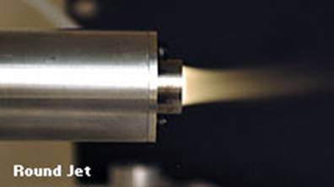
圖7. 圓形大氣壓噴射電漿源

大尺寸紡織活化大氣電漿機台現場展示，則利用該公司發展之平面式大氣電漿源，進行紡織品之表面活化試驗，該電極寬約200cm。可能由於展示時的氦氣充入十分大，因此機台只是象徵性運轉一下。其穩定性及活化結果有待評估。
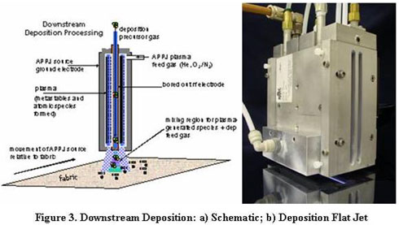
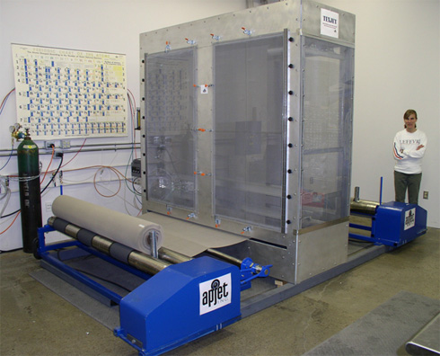
圖8. 線性大氣壓噴射電漿源

圖9. 大尺寸紡織活化大氣電漿機台

從訪問該公司深確體認本所之大氣電漿技術若期望推廣至業界，電漿源之氦氣消耗量、放電電漿穩定性及新產品之完整製程是相當重要的，而利用電漿技術開發新產所需之專業，除了電漿應用技術外，高分子化學中的接枝聚合製程相關技術，也佔有相等重要的角色。

(二) 捲揚式鍍膜技術
A. 模組捲揚式被覆系統與鍍膜技術
隨著全球資訊及通訊產品的蓬勃發展，電子產品朝向小型化與多功能化，使得電子零件亦需邁向高積體化、高性能之動向發展，因此軟性電路之需求愈來愈大。而聚亞醯胺(Polyimide, PI)具有良好的高溫穩定性、抗氧化性、化學穩定性、低介電常數，加上有優異的機械性質，及可撓曲等特性，因此在PI基材上鍍上銅膜已經廣泛的應用在軟質印刷電路板上。然而，許多研究發現銅膜與PI基材的附著力普遍不佳，造成許多應用上的問題。傳統軟質印刷電路板為Cu-接著劑-PI結構，接著劑的厚度一般與PI厚度相當(約25μm)。由於接著劑的存在，使軟板在更高密度的線路使用下，無法滿足FPC高耐熱、尺寸安定、電氣特性及長期可靠性之需求，在細線及減薄厚度的考量下，目前已朝向無接著劑之生產技術發展濺鍍/電鍍技術發展，濺鍍/電鍍法是以PI 膜為基板，在其上以濺鍍技術鍍上金屬薄膜，再以電鍍法將銅鍍到所需之厚度。
如圖為標準捲揚式被覆系統，Applied material 公司認為其在應用上有 a.因捲收料、被覆腔在同一腔體，因此在曝大氣及抽真空時微粒、粉塵容易污染被覆區。 b. 不足夠的主驅動馬達. c. 微粒、粉塵容易造成ROLL及PI膜受傷 d. ROLL安排不佳問題造成pinholes。因此開發出如圖10 新一代模組式捲揚式被覆系統。其將捲收料、被覆腔分開設計因此在曝大氣及抽真空時微粒、粉塵不會污染被覆區，多組冷卻輪可提高冷卻效率因而可提高鍍膜功率。如圖11為其以PI 膜為基板再以濺鍍/電鍍法之拉力測試結果。
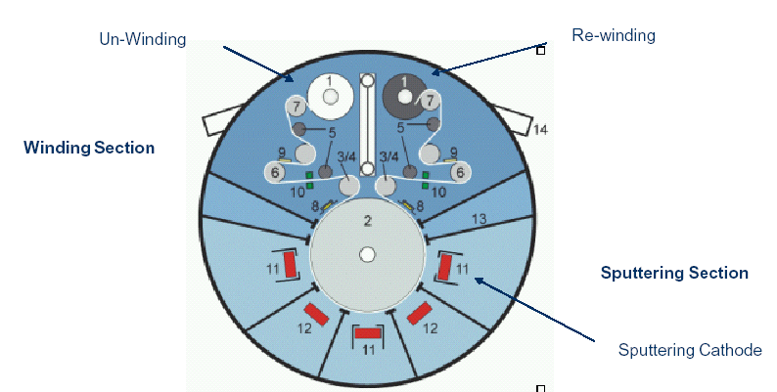

圖9. 標準捲揚式被覆系統

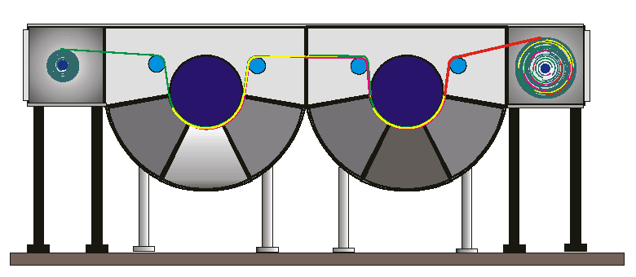
圖10. 模組式捲揚式被覆系統
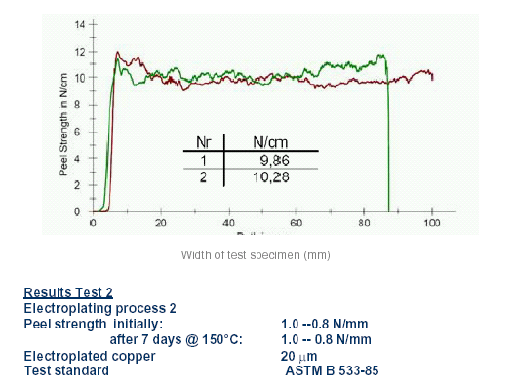
圖11. Peel Strength of Sputter- Metallized and Electroplated FCCL after 7 days

另外軟性pattern印刷電路製程也是一會議重點，傳統為減法製程，在被覆好完整導電膜後再利用光阻做遮罩，蝕刻成電路，此法精密度高但產速低成本高。再者利用導電油膜直接印刷成電路路，此法可製作較複雜電路，但有導電油膜導電度低、導電油膜粘性影響品質，curing溫度及時間是一大問題。最新提出為如圖12所示加法製程，利用油膜做遮罩其他再被覆導電電路， 如此可提高產速，精密度也可達300lpi。但此法目前只限於單層導電電路製作。

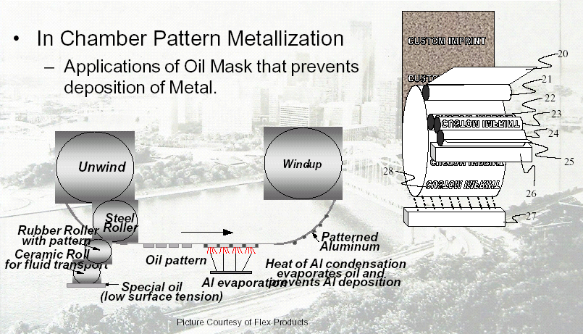
圖12. pattern印刷電路加法製程
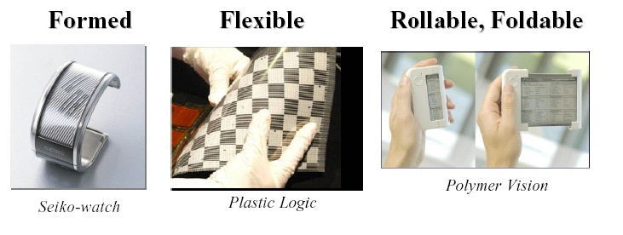

圖13.可繞式電子電路板及顯示器技術

B. 高效能太陽能吸收板
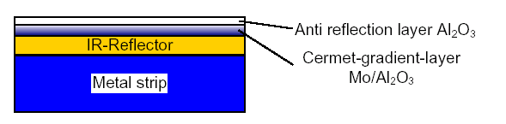
能源應用方面有Von Ardenne公司發表利用電子槍被覆高效能太陽能吸收板於軟性金屬基材上，Al₂O₃ 和 Mo為主要鍍膜如圖14，但通常利用濺射法其速度太低，因此發表以電子槍被覆太陽能吸收板。如圖15為太陽能吸收板實驗示意圖及實體照片，軟性銅基材先由磁控濺射法清潔表面後再以電子槍被覆Mo和Al₂O₃ 。其結果如圖16收率α可達96%。
圖14太陽能吸收板結構
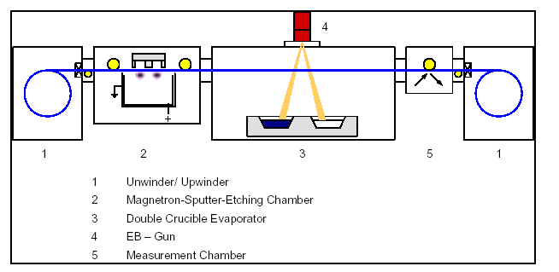
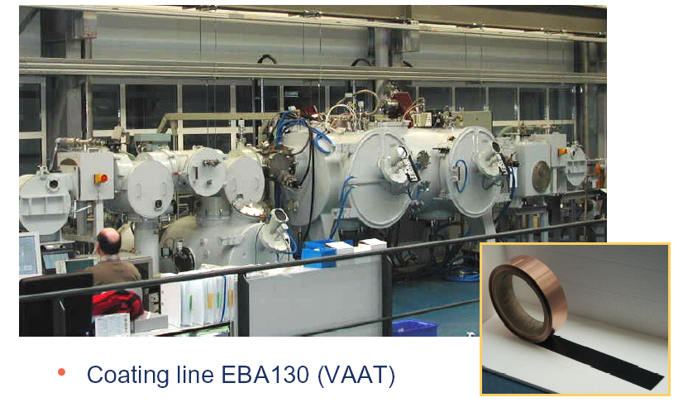
圖15太陽能吸收板實驗示意圖及實體照片
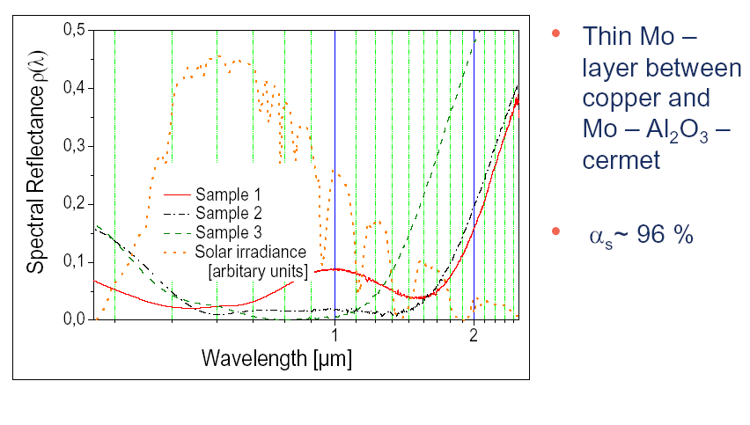
圖16太陽能吸收板光譜圖

(三) 西南研究所電離子工程實驗室
美國德州西南研究所離子表面工程部門，該部門在電漿浸沒離子注入、離子束輔助鍍膜、生醫材料及DLC沉積等電漿表面改質實務應用，己累積相當多經驗，而電漿表面鍍膜在能源產生及儲存領域如Fuel cells之抗蝕及抗氧化材料、氫氣產生應用上亦為重點。其研究如下說明
A. Plasma Immersion Ion Implantation (PIII) &Plasma immersion ion processing (PIIP)
近幾年，電漿浸沒離子注入技術 (PIII)廣泛應用於薄膜合成及材料表面改質上並可應用發展在機械產業 (如刀具及精密模具等)、半導體元件、生醫材料(如人工關節及骨骼等)與汽機零組件(如齒輪及引擎等)等工業應用領域內，極具發展潛力。美國德州西南研究所離子表面工程部門，實驗室研製一套設備，在大於20kv時則材料進行電漿浸沒離子注入，其工作加熱則全由電漿直接加熱不安裝加熱器。
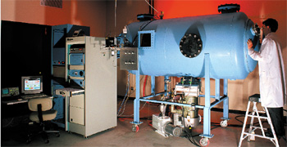
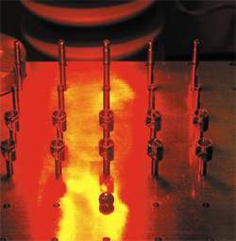
圖17 離子注入設備與工作情形

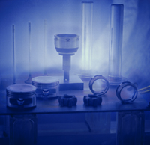
類鑽碳膜(DLC)是已知材料中公認具高硬度潤滑性之薄膜，主要是含碳或碳氫或是含金屬之碳膜，大部份應用在機械耐磨機件以及與人體高相容性的生醫材料等元件方面，可延長使用壽命。西南研究所電離子工程實驗室利用電漿浸沒離子注入技術在小於10kv時可進行diamond-like carbon (DLC) 鍍膜，或離子束法分別針對不同基材被覆類鑽碳膜(DLC)，其目前成功將類鑽碳膜應用至柴油引擎零件及伊拉克戰爭之吉普車玻璃上以避免沙粒造成玻璃的刮傷。

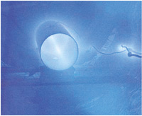
(b)
圖18 類鑽碳膜離子被覆情形

B. 能源應用
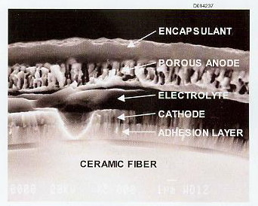
利用電漿表面鍍膜在能源產生及儲存領域如Fuel cells之抗蝕及抗氧化材料、氫氣產生應用上如金屬薄膜在氫氣純化研究OFC之interconnect 表面鍍上一層保護膜(FeCrAlY)，藉此延緩不銹鋼的氧化作用，從而提高SOFC 的使用。
圖19 solid-state 電池薄膜元件
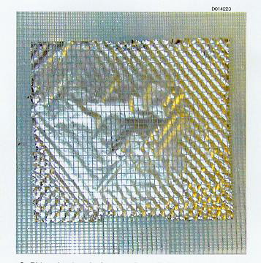
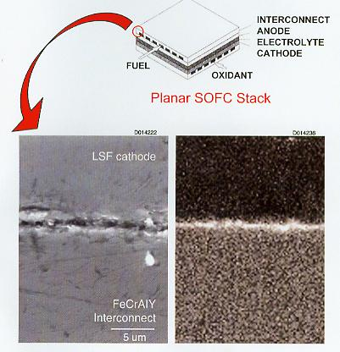
圖20. 氫氣純化之金屬薄膜

圖21. SOFC interconnect保護膜(FeCrAlY)
(四) 研發政策
1. Helicon plasma source 經由UCLA Francis Chen 等專精研究超過20年，從最基礎電漿理論到實務模擬，再至實體試驗量測分析驗証，經不斷反覆模擬與結構裝置修正，才有現在的雛形，但仍非最後的版本，其中可探討的學問仍持續中，即使退休仍不間斷。但經歷這一場不算短的歷史路程，累積的學問知識與經驗相當紮實，親身體會及悟解電漿精髓，故所撰寫之教科書被奉為經典。由於學校當時提供穩定鑽研環境，才能造就現在的學術成就，至於此Helicon plasma source只是研究下的產物，由於當初重點不是商業應用，因此並未著力。現在的環境推向應用已是必然趨勢，做學問與應用是兩種層面，Francis Chen 並不精於後者，因此尋找伯樂尋求突破，至於其商業價值則寄望於懂得運用者來發揮。我們初步評估，此電漿源優勢為電漿密度極高，處理效率當然高，但相對亦會產生較高的溫度，處理對象有所選擇；而電漿面積可無限提昇仍維持均勻度，但相對面臨控制及穩定性。後者是電漿工程問題，為核研所專長，如我們設定應用對象，若由Francis Chen指導，截長補短應有可為，同時獲得大師級帶領，即使短時間均能受益無窮。

2. Apjet 開發之大氣電漿噴射電漿源，係由Los Alamos實驗室從事基礎研發了10年，才由發明者Dr. Gary自行創業推展。由於公司規模不大，故與其他20家公司共處於某私人育成中心，減少開銷。其電漿密度號稱較介電式大氣電漿(核研所開發)高2-3個數量級(待驗証)，如是則處理效率高很多，但易產生放電之缺失，所以效率必須打折。至於我們所寄望的大氣電漿鍍膜，從其展示速率仍嫌不足。製程非該公司專長，必須由製程專業人員充分發揮才能評斷其商業價值。目前該電漿源銷售對象為學研界，即使該公司展示商業化機組，但仍未聞已運用於商業量產中，顯然仍有成本技術問題，有待進一步提昇。大氣電漿設施雖較真空電漿節省許多，對國內紡織業而言成本仍偏高，提昇效率降低成本是大家期待的方式。短期內若無法有效降低成本，則可考慮評估先應用附加價值較高之軟式基板可行性。我們對大氣電漿已有諸多經驗，同時亦正提昇現有性能，相互比較驗証後或政策調整，再評估是否有採行Apjet產品的急迫性。

3. 西南研究所SwRI為一非營利性研究單位，電漿離子工程部門性質與本所電漿改質實驗室相當，但其研究主題均以外界委託為主，由於周遭工業界重視研發，且航太、汽車、石油及國防工業發達，工業集團眾多，因此有這些大客戶支持，經費自給自主，研究自然與產業結合。其研究性質介於工業應用與學術間，且偏重前膽性，無產業推廣壓力，故研究細緻，成果僅提供委託單位自行運用，不負責商業生產。國內環境與美國不同，中小企業為主，規模不大，不重視研發，因此購置生產系統及產品製程缺一不可，並保證產出。因此我們研究方式偏向速成，研究與工程兼顧，不易紮根。所以西南研究所運作模式只能羨慕，不適合本所。唯一共同點，專業人力難尋，電漿養成教育不是一蹴即成。西南研究所研究專長精緻及高水準實驗系統，我們專長系統工程及量產製程，因此雙方國際合作互補，應可發揮更大效益。

四、建議事項

本次出國公差的見聞與親身經歷，提出以下三項建議：
(一) UCLA電機系教授Francis Chen為國際知名大師級電漿專家，所有從事電漿研究者，均以其著作及教科書為經典，此次與其會面討論其最新之開發，了解其研究治學的精神，雖已退休仍舊每天在實驗室親自動手研究試驗，建議聘請為本所顧問或建立雙方合作管道，邀請指導帶領本所電漿領域研究往下紮根。
(二) )西南研究所電離子工程實驗室，規模與研究性質與本所電漿表面改質實驗室相當，但對方有國防部、石油公司及汔車工業等大客戶，因此研究經費充裕，也與民間企業訂約，接受服務研究，金額較低。由於只配合客戶需求研究，不負責商業生產，因此研究基礎較紮實，對方願意就雙方各自較專長題目相互合作，亦歡迎派年輕研究人員至對方進行合作交流，為期1-3個月，本所可配合跨出合作之第一步。
(三) 無論大氣或真空之捲揚式處理系統，均針對未來大面積或輕薄短小產品，以可撓式材料為主流，因此各種相關大面積高密度電漿源均為研發重點，雖尚未達到商業化階段，但指日可待，本所已開始起步，將更加強此方面研究，必要時直接引進相關裝置技術，如Apjet之大氣垂直噴射式電漿源或UCLA之多重Helicon真空電漿源，以加速商業化之利基。此兩種電漿源尚未應用至工業系統，主要是尚未配合應用對象實地開發驗証，進而調整修正電漿源整體結構與性能至最適狀態後，以評估其成本及技術效益。本所有此能力但亦有五成風險，因其他大面積高密度電漿源亦均有潛力，未真正大量商業化之前，均有各自努力的空間。

五、附錄

公差出國搜集之資料列出如下(第1項存圖書館，其餘各項存物理組謝政昌辦公室)：
- AIMCAL Fall Technical Conference 2006 Proceedings CD, AIMCAL
- AIMCAL SourceBook 2006- Your Guide To The Converting Industry, AIMCAL
- SwRI 2005 Annual Report, Southwest Research Institute
- Ion Surface Engineering Report, Southwest Research Institute
- Web Coating 主要提供商之roll to roll相關目錄一批

